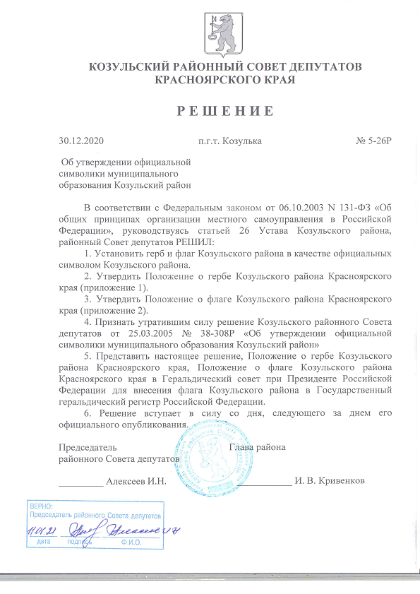

Приложение № 1 к решению Козульского районного Совета депутатов от 30.12.2020 № 5-26-Р

Положение о гербе Козульского района Красноярского края

Настоящим положением устанавливается описание, обоснование и порядок использования герба Козульского района Красноярского края (далее - Козульского района) в качестве официального символа.

1. Общие положения

1.1. Герб Козульского района является официальным символом Козульского района.
1.2. Герб Козульского района отражает исторические, культурные, социально-экономические, национальные и иные местные традиции.
1.3. Положение о гербе Козульского района хранится в установленном порядке на бумажных и электронных носителях и доступно для ознакомления всем заинтересованным лицам.
1.4. Герб Козульского района подлежит государственной регистрации в порядке, установленном законодательством Российской Федерации и законодательством Красноярского края.

2. Геральдическое описание и обоснование символики герба Козульского района

2.1. Геральдическое описание герба Козульского района гласит:
Основным элементом Герба муниципального образования Козульский район является «В зелёном поле щита восстающий серебряный медведь с червлеными: языком, глазами и когтями, держащий золотой ключ в столб, кольцом (ушком) вниз, бородкой влево». Геральдическая левая часть герба является правой для зрителя стоящего лицом к щиту.
Медведь – символ предусмотрительности. Золотой ключ, указывает на природное богатство района: леса, полезные ископаемые, дикие животные.
Изобилие земли Козульской символически отображены зеленым цветом, что указывает на развитие в районе лесной, деревообрабатывающей промышленности, сельского хозяйства.
Зеленый цвет – символ здоровья, жизни, надежды.
Золото – богатство, прочность, прозрение.
Серебряный (белый) цвет – символизирует чистоту, мудрость, совершенство, мир.

3. Порядок воспроизведения и размещения герба Козульского района

3.1. Воспроизведение Герба муниципального образования Козульский район, независимо от его размеров и техники исполнения, должен точно соответствовать геральдическому описанию, приведенному в п. 2.1. статьи 2 настоящего положения.
Герб Козульского района может воспроизводиться:
- в многоцветном варианте (приложение 1);
- в одноцветном контурном варианте (приложение 2).
3.2. Варианты герба Козульского района, указанные в пункте 3.1, равно допустимы.
3.3. Порядок размещения Государственного герба Российской Федерации, герба Красноярского края, герба Козульского района, иных гербов производится в соответствии с федеральным законодательством, законодательством Красноярского края, регулирующими правоотношения в сфере геральдического обеспечения.
3.4. При одновременном размещении Государственного герба Российской Федерации и герба Козульского района герб Козульского района располагается справа (размещение гербов по схеме 1 - 2).
3.5. При одновременном размещении Государственного герба Российской Федерации (1), герба Красноярского края (2) и герба Козульского района (3) Государственный герб Российской Федерации располагается в центре. Слева от Государственного герба Российской Федерации располагается герб Красноярского края, справа от Государственного герба Российской Федерации располагается герб Козульского района (размещение гербов по схеме 2 - 1 - 3).
3.6. При одновременном размещении четного числа гербов (например, 6) Государственный герб Российской Федерации (1) располагается левее центра. Справа от Государственного герба Российской Федерации располагается герб Красноярского края (2), слева от Государственного герба Российской Федерации располагается герб Козульского района (3). Гербы иных муниципальных образований, эмблемы, геральдические знаки общественных объединений, предприятий, учреждений или организаций располагаются далее поочередно слева и справа в порядке ранжирования (размещение гербов по схеме 5 - 3 - 1 - 2 - 4 - 6).
3.7. При одновременном размещении нечетного числа гербов (например, 7) Государственный герб Российской Федерации (1) располагается в центре. Слева от Государственного герба Российской Федерации располагается герб Красноярского края (2), справа от Государственного герба Российской Федерации располагается герб Козульского района (3). Гербы иных муниципальных образований, эмблемы, геральдические знаки общественных объединений, предприятий, учреждений или организаций располагаются далее поочередно справа и слева в порядке ранжирования (расположение гербов по схеме 6 - 4 - 2 - 1 - 3 - 5 - 7).
3.8. Расположение гербов, установленное в пунктах 3.5 - 3.9, указано "от зрителя".
3.9. При одновременном размещении Государственного герба Российской Федерации, герба Красноярского края, герба Козульского района размер герба Козульского района не может превышать размеры других гербов.
3.10. При одновременном размещении Государственного герба Российской Федерации, герба Красноярского края, герба Козульского района высота размещения герба Козульского района не может превышать высоту размещения других гербов.
3.11. При одновременном размещении Государственного герба Российской Федерации, герба Красноярского края, герба Козульского района гербы должны быть выполнены в единой технике.
3.12. Порядок изготовления, хранения и уничтожения бланков, печатей и иных носителей изображения герба Козульского района устанавливается администрацией Козульского района.

4. Порядок использования герба Козульского района

4.1. Герб Козульского района в многоцветном варианте размещается:
1) на вывесках, фасадах зданий органов местного самоуправления; муниципальных предприятий и учреждений Козульского района;
2) в залах заседаний органов местного самоуправления Козульского района;
3) в кабинетах главы Козульского района выборных должностных лиц местного самоуправления Козульского района; должностного лица, исполняющего полномочия главы местной администрации (далее - глава администрации) Козульского района.
4.2. Герб Козульского района в многоцветном варианте может размещаться:
1) в кабинетах заместителей главы администрации Козульского района, руководителей органов администрации Козульского района; руководителей муниципальных предприятий, учреждений и организаций, находящихся в муниципальной собственности;
2) на официальных сайтах органов местного самоуправления Козульского района в информационно-телекоммуникационной сети Интернет;
3) на пассажирском и ином видах транспорта, предназначенных для обслуживания населения Козульского района;
4) в заставках местных телевизионных программ;
5) на форме спортивных команд и отдельных спортсменов, представляющих Козульский район;
6) на стелах, указателях, знаках, обозначающих границу Козульского района при въезде и выезде с территории Козульского района.
4.3. Герб Козульского района может воспроизводиться на бланках:
1) администрации Козульского района;
2) Козульского районного Совета депутатов;
3) депутатов Козульского районного Совета депутатов;
4) контрольно-счетного органа Козульского района;
5) иных органов местного самоуправления Козульского района, предусмотренных Уставом Козульского района:
6) должностных лиц органов местного самоуправления Козульского района;
7) муниципальных правовых актов;
8) удостоверений лиц, осуществляющих службу на должностях в органах местного самоуправления, депутатов Совета депутатов Козульского района; служащих (работников) предприятий, учреждений и организаций, находящихся в муниципальной собственности;
9) удостоверений к знакам различия, знакам отличия, установленных муниципальными правовыми актами.
4.4. Герб Козульского района может воспроизводиться:
1) на знаках различия, знаках отличия, установленных муниципальными правовыми актами Козульского районного Совета депутатов;
2) на визитных карточках лиц, осуществляющих службу на должностях в органах местного самоуправления, депутатов Козульского районного Совета депутатов; служащих (работников) муниципальных предприятий, учреждений и организаций Козульского района;
3) на официальных периодических печатных изданиях, учредителями которых являются органы местного самоуправления Козульского района, предприятия, учреждения и организации, находящиеся в муниципальной собственности Козульского района;
4) на конвертах, открытках, приглашениях, календарях, а также на представительской продукции (значки, вымпелы, буклеты и иная продукция) органов местного самоуправления и муниципальных органов Козульского района.
4.5. Герб Козульского района может быть использован в качестве геральдической основы для разработки знаков различия, знаков отличия Козульского района.
4.6. Многоцветное воспроизведение герба Козульского района может использоваться при проведении:
1) протокольных мероприятий;
2) торжественных мероприятий, церемоний с участием должностных лиц органов государственной власти Красноярского края и государственных органов Красноярского края, главы Козульского района, официальных представителей Козульского района;
3) иных официальных мероприятий.
4.7. Изображение герба Козульского района в одноцветном контурном варианте помещается на гербовых печатях органов местного самоуправления; предприятий, учреждений и организаций, находящихся в муниципальной собственности Козульского района.
4.8. Использование герба Козульского района или его воспроизведение в случаях, не предусмотренных пунктами 4.1 - 4.7 настоящего Положения, является неофициальным использованием герба Козульского района.
4.9. Использование герба Козульского района или его воспроизведение в случаях, не предусмотренных пунктами 4.1 - 4.7 настоящего Положения, осуществляется по согласованию с администрацией Козульского района в порядке, установленном решением Козульского районного Совета депутатов.

5. Контроль и ответственность за нарушение настоящего положения

5.1. Контроль соблюдения установленных настоящим Положением норм возлагается на администрацию Козульского района.
5.2. Ответственность за искажение герба или его изображения, установленного настоящим Положением, несет исполнитель допущенных искажений.
5.3. Нарушениями норм воспроизведения и использования герба Козульского района являются:
1) использование герба Козульского района в качестве геральдической основы гербов и флагов общественных объединений, муниципальных унитарных предприятий, муниципальных учреждений, организаций независимо от их организационно-правовой формы;
2) использование герба Козульского района в качестве средства визуальной идентификации и рекламы товаров, работ и услуг, если реклама этих товаров, работ и услуг запрещена или ограничена в соответствии с законодательством Российской Федерации;
3) искажение рисунка герба Козульского района, установленного в пункте 2.1 части 2 настоящего Положения;
4) использование герба Козульского района или его воспроизведение с нарушением норм, установленных настоящим Положением;
5) воспроизведение герба Козульского района с искажением или изменением композиции или цветов герба, выходящим за пределы геральдически допустимого;
6) надругательство над гербом Козульского района или его воспроизведением, в том числе путем нанесения надписей, рисунков оскорбительного содержания, использования в оскорбляющем нравственность качестве;
7) умышленное повреждение герба Козульского района.
5.4. Производство по делам об административных правонарушениях, предусмотренных пунктом 5.3, осуществляется в порядке, установленном статьями 10.4, 10.5 главы 10 и статьями 12.5, 12.6 главы 12 Закона Красноярского края от 2 октября 2008 года N 7-2161 "Об административных правонарушениях" (с изменениями от 6 марта 2014 года N 6-2105).

6. Заключительные положения

6.1. Внесение в композицию герба Козульского района каких-либо изменений допустимо в соответствии с законодательством, регулирующим правоотношения в сфере геральдического обеспечения.
6.2. Права на использование герба Козульского района с момента установления его Козульским районным Советом депутатов в качестве официального символа Козульского района принадлежат органам местного самоуправления Козульского района.
6.3. Герб Козульского района с момента утверждения его Козульским районным Советом депутатов в качестве официального символа согласно п. 2 ч. 6 ст. 1259 части 4 Гражданского кодекса Российской Федерации "Об авторском праве и смежных правах" авторским правом не охраняется

Приложение № 1 к Положению о гербе Козульского района Красноярского края

Приложение № 2 к Положению о гербе Козульского района Красноярского края

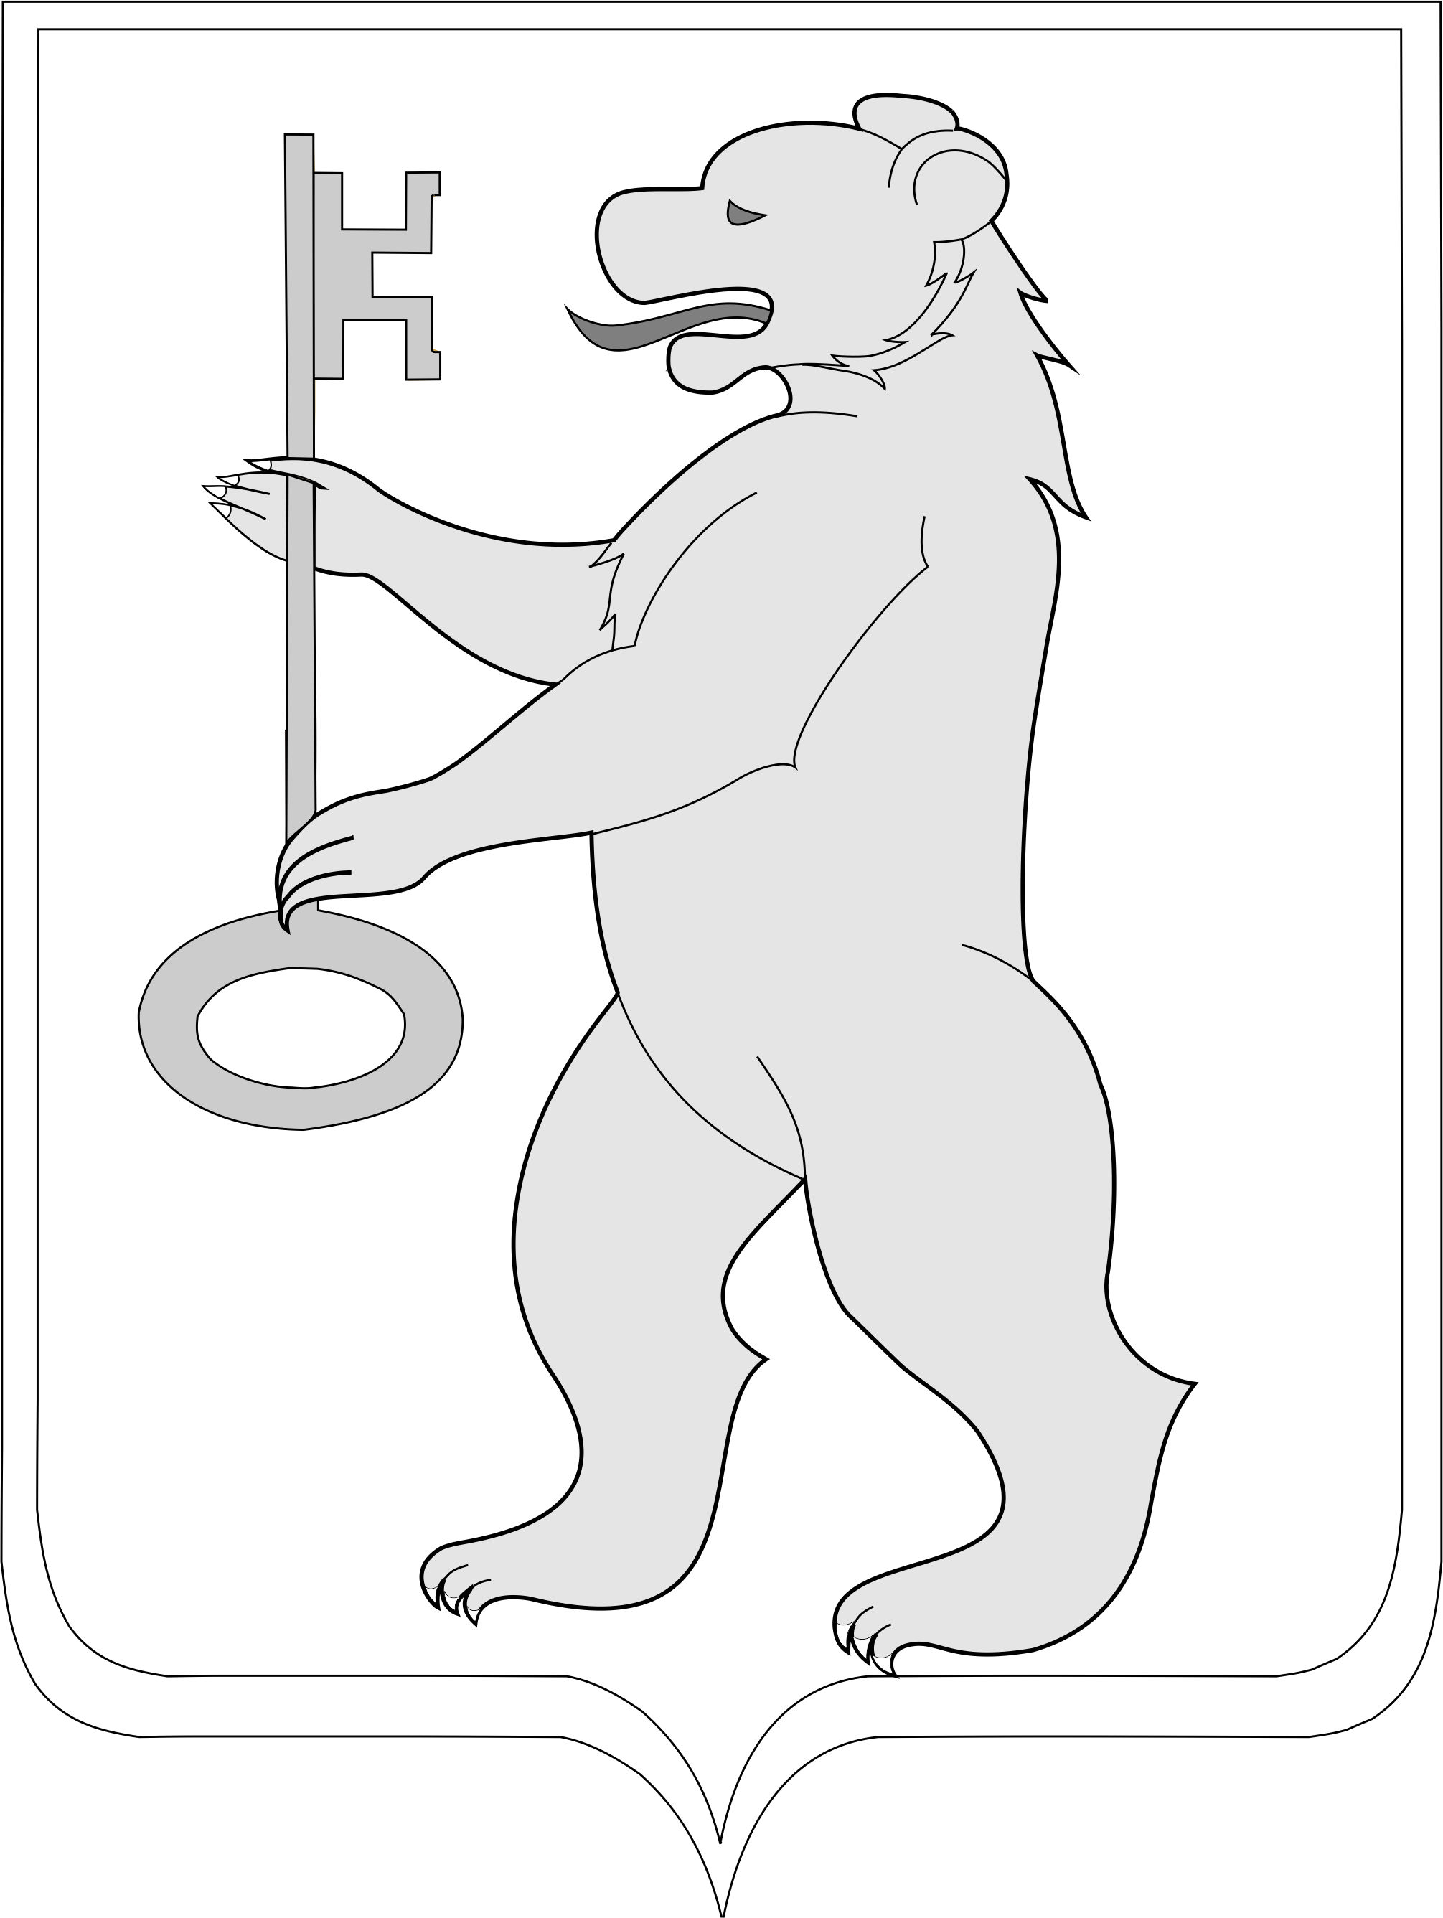

Приложение № 2 к решению Козульского районного Совета депутатов от 30.12.2020 №5-26Р

Положение о флаге Козульского района Красноярского края

Настоящим Положением устанавливается описание, обоснование и порядок использования флага Козульского района Красноярского края (далее - Козульский район) в качестве официального символа.

1. Общие положения

1.1. Флаг Козульского района является официальным символом Козульского района.
1.2. Флаг Козульского района разработан на основе герба Козульского района и отражает исторические, культурные, социально-экономические, национальные и иные местные традиции.
1.3. Положение о флаге Козульского района хранится в установленном порядке на бумажных и электронных носителях и доступно для ознакомления всем заинтересованным лицам.
1.4. Флаг Козульского района подлежит государственной регистрации в порядке, установленном законодательством Российской Федерации и законодательством Красноярского края.

2. Описание и обоснование символики флага Козульского района

2.1. Описание флага Козульского района:
«Прямоугольное двухстороннее полотнище с отношением ширины к длине 2:3, воспроизводящее композицию герба Козульского района, выполненную зеленым, красным, белым и желтым цветом»
2.2. Рисунок флага Козульского района приводится в приложении, являющемся неотъемлемой частью настоящего Положения.
2.3. Обоснование символики флага Козульского района.
Флаг Козульского района разработан на основе герба Козульского района и повторяет его символику.
Основным элементом флага муниципального образования Козульский район является «В зелёном поле восстающий серебряный медведь с червлеными: языком, глазами и когтями, держащий золотой ключ в столб, кольцом (ушком) вниз, бородкой влево». Геральдическая левая часть герба является правой для зрителя стоящего лицом к флагу.
Медведь – символ предусмотрительности. Золотой ключ, указывает на природное богатство района: леса, полезные ископаемые, дикие животные.
Изобилие земли Козульской символически отображены зеленым цветом, что указывает на развитие в районе лесной, деревообрабатывающей промышленности, сельского хозяйства.
Зеленый цвет – символ здоровья, жизни, надежды.
Золото (желтый) – богатство, прочность, прозрение.
Серебряный (белый) цвет – символизирует чистоту, мудрость, совершенство, мир.

3. Порядок воспроизведения и размещения флага Козульского района

3.1. Воспроизведение флага Козульского района независимо от его размеров и техники исполнения должно точно соответствовать описанию, приведенному в пункте 2.1 настоящего Положения.
3.2. Порядок одновременного размещения Государственного флага Российской Федерации, флага Красноярского края, флага Козульского района и иных флагов производится в соответствии с законодательством Российской Федерации и законодательством Красноярского края, регулирующими правоотношения в сфере вексиллологического обеспечения.
3.3. При одновременном размещении Государственного флага Российской Федерации (флага Красноярского края) и флага Козульского района флаг Козульского района располагается справа (расположение флагов 1 - 2) <1>.
3.4. При одновременном размещении Государственного флага Российской Федерации, флага Красноярского края и флага Козульского района Государственный флаг Российской Федерации размещается в центре. Слева от Государственного флага Российской Федерации располагается флаг Красноярского края, справа от Государственного флага Российской Федерации располагается флаг Козульского района (размещение флагов: 2 - 1 - 3).
3.5. При одновременном размещении четного числа флагов (например, 8) Государственный флаг Российской Федерации (1) располагается левее центра. Справа от Государственного флага Российской Федерации располагается флаг Красноярского края (2), слева от Государственного флага Российской Федерации располагается флаг Козульского района (3). Остальные флаги располагаются далее поочередно слева и справа в порядке ранжирования (размещение флагов: 7 - 5 - 3 - 1 - 2 - 4 - 6 - 8).
3.6. При одновременном размещении нечетного числа флагов (например, 9) Государственный флаг Российской Федерации (1) располагается в центре. Слева от Государственного флага Российской Федерации располагается флаг Красноярского края (2), справа от Государственного флага Российской Федерации располагается флаг Козульского района (3). Остальные флаги располагаются далее поочередно справа и слева в порядке ранжирования (расположение флагов: 8 - 6 - 4 - 2 - 1 - 3 - 5 - 7 - 9).
<1> Размещение флагов: 1 - флаг РФ или субъекта РФ, 2 - флаг муниципального образования, где цифровые обозначения указывают на степень почетности места размещения флага при взгляде от зрителя.

3.7. Расположение флагов, установленное в пунктах 3.3 - 3.6, указано «от зрителя»
3.8. При одновременном размещении Государственного флага Российской Федерации, флага Красноярского края, флагов иных субъектов Российской Федерации, флага Козульского района, размер флага Козульского района не может превышать размеры других флагов.
3.9. При одновременном размещении Государственного флага Российской Федерации, флага Красноярского края, флагов иных субъектов Российской, флага Козульского района высота размещения флага Козульского района не может превышать высоту размещения других флагов.
3.10. При одновременном размещении Государственного флага Российской Федерации, флага Красноярского края, флагов иных субъектов Российской Федерации, флага Козульского района все флаги должны быть выполнены в единой технике.
3.11. В знак траура флаг Козульского района приспускается до половины высоты флагштока (мачты). При невозможности приспустить флаг, а также если флаг установлен в помещении, к верхней части древка выше полотнища флага крепится черная сложенная пополам и прикрепленная за место сложения лента, общая длина которой равна длине полотнища флага, а ширина составляет не менее 1/10 от ширины полотнища флага.
3.12. При вертикальном вывешивании флага Козульского района флаг должен быть обращен лицевой стороной к зрителям.
3.13. Порядок изготовления, хранения и уничтожения флага либо его изображения Козульского района устанавливается решением Козульского районного Совета депутатов.

4. Порядок использования флага Козульского района

4.1. Флаг Козульского района установлен (поднят, размещен, вывешен) постоянно:
1) на зданиях органов местного самоуправления Козульского района; муниципальных предприятий и учреждений Козульского района;
2) в залах заседаний органов местного самоуправления Козульского района;
3) в кабинетах главы Козульского района, выборных должностных лиц местного самоуправления Козульского района; должностного лица, исполняющего полномочия главы местной администрации (далее - глава администрации) Козульского района.
4.2. Флаг Козульского района устанавливается при проведении:
1) протокольных мероприятий;
2) торжественных мероприятий, церемоний с участием должностных лиц органов государственной власти Красноярского края и государственных органов Красноярского края, главы Козульского района, официальных представителей Козульского района;
3) иных официальных мероприятий.
4.3. Флаг Козульского района может устанавливаться:
1) в кабинетах заместителей главы Козульского района, руководителей органов администрации Козульского района; руководителей муниципальных предприятий, учреждений и организаций, находящихся в муниципальной собственности Козульского района;
2) на транспортных средствах главы Козульского района, пассажирском и иных видах транспорта, предназначенных для обслуживания населения Козульского района;
3) на жилых домах в дни государственных праздников, торжественных мероприятий, проводимых органами местного самоуправления Козульского района.
4.4. Изображение флага Козульского района может размещаться:
1) на официальных сайтах органов местного самоуправления Козульского района в информационно-телекоммуникационной сети Интернет;
2) на заставках местных телевизионных программ;
3) на форме спортивных команд и отдельных спортсменов, представляющих Козульский район;
4) на пассажирском и иных видах транспорта, предназначенных для обслуживания населения Козульского района;
5) на бланках удостоверений лиц, осуществляющих службу на должностях в органах местного самоуправления, депутатов Козульского районного Совета депутатов; работников (служащих) предприятий, учреждений и организаций, находящихся в муниципальной собственности Козульского района;
6) на знаках различия, знаках отличия, установленных муниципальными правовыми актами Совета депутатов Козульского района;
7) на бланках удостоверений к знакам различия, знакам отличия, установленных муниципальными правовыми актами Совета депутатов Козульского района;
8) на визитных карточках лиц, осуществляющих службу на должностях в органах местного самоуправления, депутатов Козульского районного Совета депутатов, работников (служащих) муниципальных предприятий, учреждений и организаций, находящихся в муниципальной собственности Козульского района;
9) на официальных периодических печатных изданиях, учредителями которых являются органы местного самоуправления Козульского района, предприятия, учреждения и организации, находящиеся в муниципальной собственности Козульского района;
10) на полиграфической, сувенирной и представительской продукции органов местного самоуправления Козульского района.
4.5. Флаг Козульского района может быть использован в качестве основы для разработки знаков различия, знаков отличия Козульского района.
4.6. Размещение флага Козульского района или его изображения в случаях, не предусмотренных пунктами 4.1 - 4.5 настоящего Положения, является неофициальным использованием флага Козульского района.
4.7. Размещение флага Козульского района или его изображения в случаях, не предусмотренных пунктами 4.1 - 4.5 настоящего Положения, осуществляется по согласованию с органами местного самоуправления Козульского района в порядке, установленном Козульским районным Советом депутатов.

5. Контроль и ответственность за нарушение настоящего положения

5.1. Контроль соблюдения установленных настоящим Положением норм возлагается на администрацию Козульского района.
5.2. Ответственность за искажение флага Козульского района или его изображения, установленного настоящим Положением, несет исполнитель допущенных искажений.
5.3. Нарушениями норм использования и (или) размещения флага Козульского района или его изображения являются:
1) использование флага Козульского района в качестве основы флагов, эмблем и иных знаков общественных объединений, муниципальных учреждений, организаций независимо от их организационно-правовой формы;
2) использование флага Козульского района в качестве средства визуальной идентификации и рекламы товаров, работ и услуг, если реклама этих товаров, работ и услуг запрещена или ограничена в соответствии с законодательством Российской Федерации;
3) искажение флага Козульского района или его изображения, установленного в пункте 2.1 статьи 2 настоящего Положения;
4) изготовление флага Козульского района или его изображение с искажением и (или) изменением композиции или цветов, выходящим за пределы допустимого;
5) надругательство над флагом Козульского района или его изображением, в том числе путем нанесения надписей, рисунков оскорбительного содержания, использования в оскорбляющем нравственность качестве;
6) умышленное повреждение флага Козульского района.
5.4. Производство по делам об административных правонарушениях, предусмотренных пунктом 5.3 осуществляется в порядке, установленном статьями 10.4, 10.5 главы 10 и статьями 12.5, 12.6 главы 12 Закона Красноярского края от 2 октября 2008 года N 7-2161 «Об административных правонарушениях».

6. Заключительные положения

6.1. Внесение в композицию флага Козульского района каких-либо изменений допустимо в соответствии с законодательством, регулирующим

правоотношения в сфере вексиллологического обеспечения
6.2. Права на использование флага Козульского района с момента установления его Козульским районным Советом депутатов в качестве официального символа Козульского района принадлежат органам местного самоуправления Козульского района.
6.3. Флаг Козульского района с момента установления его Козульским районным Советом депутатов в качестве официального символа Козульского района согласно п. 2 ч. 6 ст. 1259 части 4 Гражданского кодекса Российской Федерации "Об авторском праве и смежных правах" авторским правом не охраняется.

Приложение
к Положению
о флаге Козульского района
Красноярского края

РИСУНОК ФЛАГА
КОЗУЛЬСКОГО РАЙОНА КРАСНОЯРСКОГО КРАЯ
(лицевая сторона)

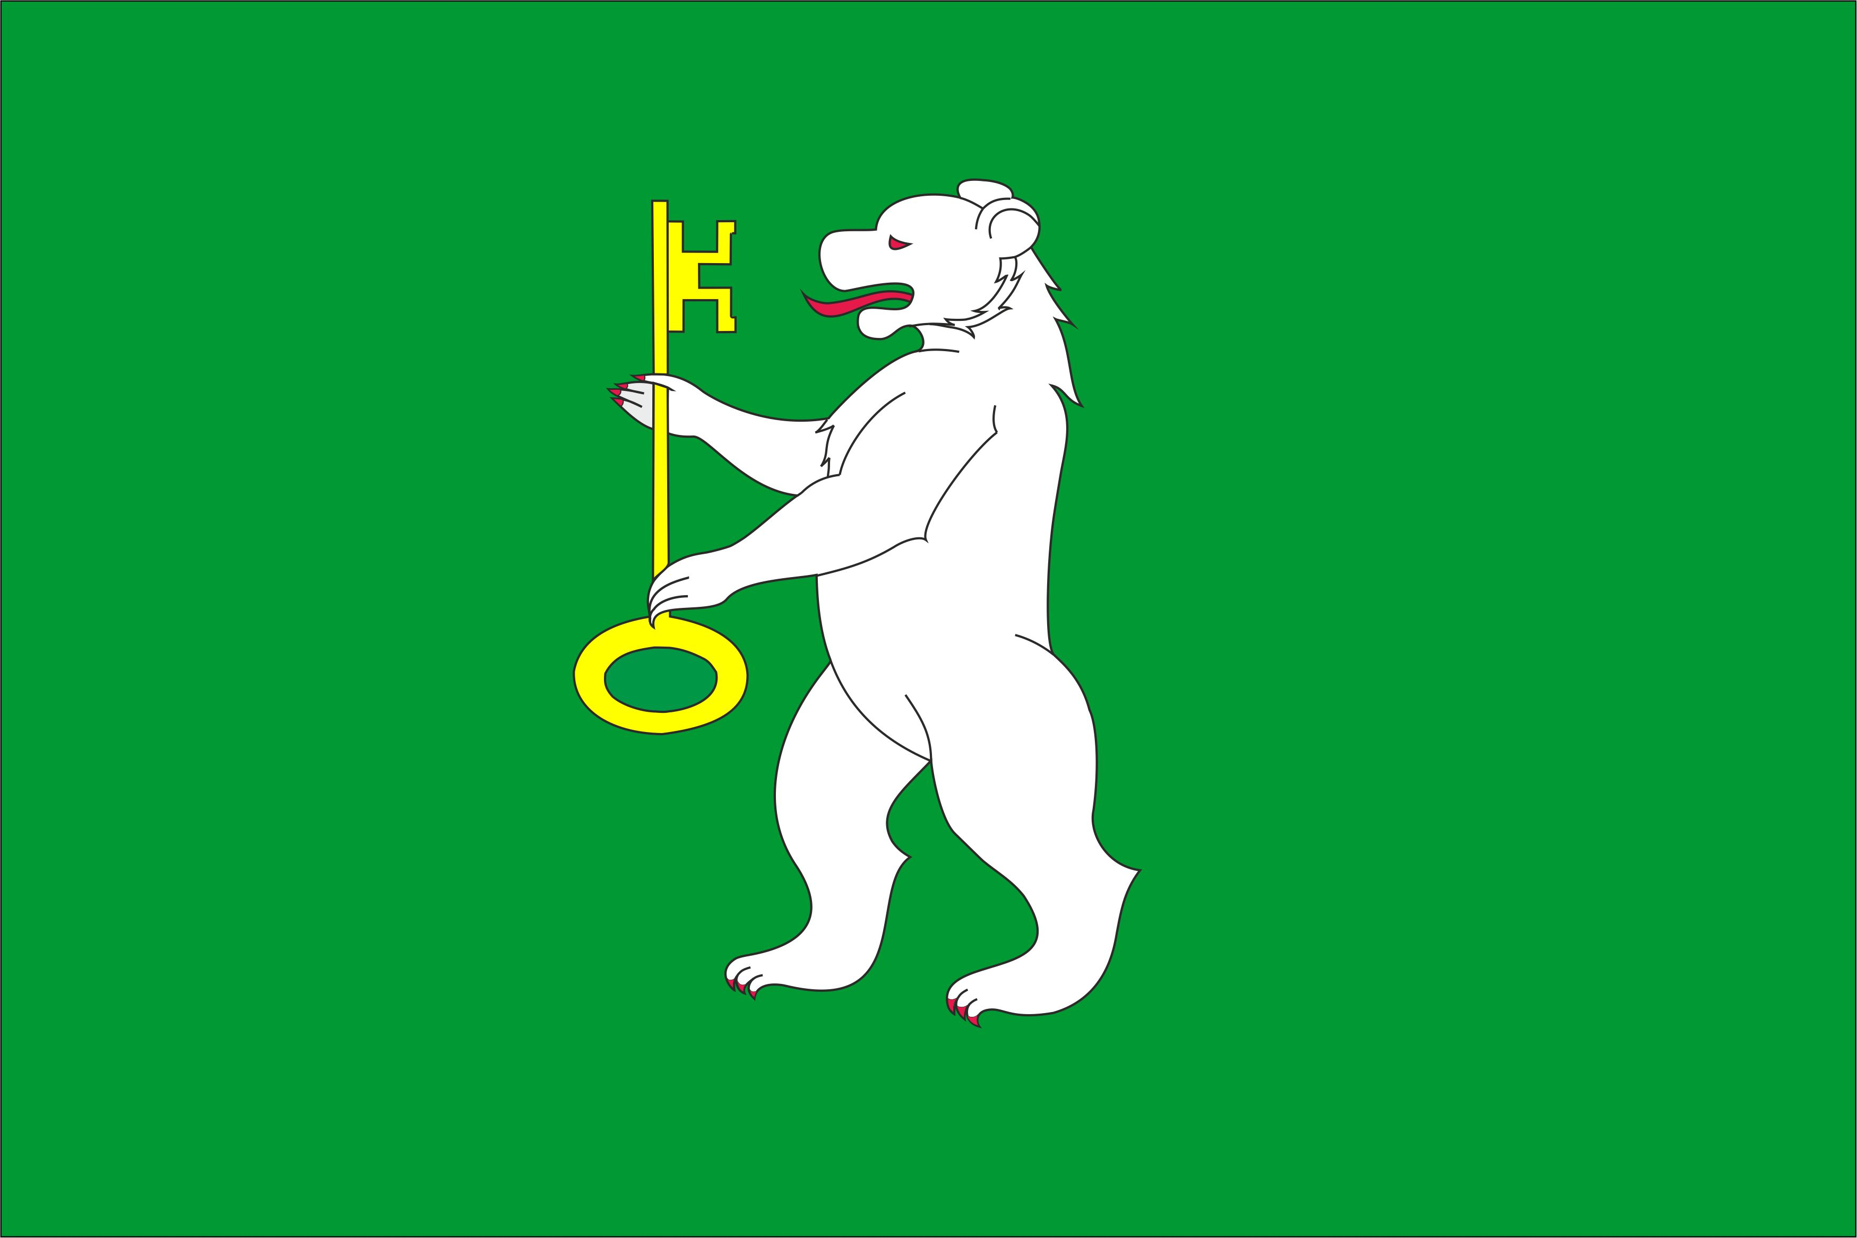

(Оборотная сторона)



Пояснительная записка к проекту решения
Козульского районного Совета депутатов «Об утверждении официальной
символики муниципального образования Козульский район»

Согласно статье 9 Федерального закона от 06.10.2003 № 131-ФЗ«Об общих принципах организации местного самоуправления в Российской Федерации» муниципальные образования в соответствии с федеральным законодательством и геральдическими правилами вправе устанавливать официальные символы, отражающие исторические, культурные, национальные и иные местные традиции и особенности. Официальные символы муниципальных образований и порядок официального использования указанных символов устанавливаются уставами муниципальных образований и (или) нормативными правовыми актами представительных органов муниципальных образований.

В соответствии со статьей 15 Устава муниципального образования Козульский район Козульский район может иметь свой герб и флаг. Описание герба и флага района и положение о символах района принимается районным Советом депутатов. Ранее 25.03.2005 года муниципальным образованием Козульский район был принят герб Козульского района решением Козульского районного Совета депутатов №38-308Р, данным решением было утверждено Положение о гербе Козульского района Красноярского края, которое в связи с разработкой данного решения признаём утратившим силу, поскольку официальными символами Козульского района является не только герб, но и флаг.

После принятия данного решения необходимо представить настоящее решение, Положение о гербе Козульского района Красноярского края, Положение о флаге Козульского района Красноярского края в Геральдический совет при Президенте Российской Федерации для внесения флага Козульского района в Государственный геральдический регистр Российской Федерации.
Финансовых затрат не требуется.

